МЕТОДИЧЕСКАЯ РАЗРАБОТКА

Вокальные упражнения как эффективное средство развития, формирования и совершенствование певческих навыков учащихся на уроках вокала в ДШИ

Преподаватель класса «Музыкальное искусство. Эстрадный вокал»
Колотвина Н.И.
МБОУ ДО ДШИ г. Поронайска,
РФ, Сахалинская область
25.08.2019 г.
- Пояснительная записка
Голос – уникальный и неповторимый природный инструмент, поэтому обаяние, выражение, красота эффектов, ставят его выше всех инструментов, созданных людьми.
Основная задача преподавателя класса вокала в ДШИ, довести искусство пения до известной степени совершенства. Необходимо встретить особое сочетание врожденных данных, которые после долгого, хорошо направленного учения должны еще развиться.
Выдающийся деятель в области вокальной педагогики, доктор искусствоведения профессор В. А. Багадуров писал: «История детской вокальной педагогики на протяжении ряда столетий с совершенной ясностью показывает, что специальных теорий постановки именно детского голоса никогда не существовало. Некоторые особенности работы с детскими голосами, обусловленные возрастом и детской психикой, спецификой детского восприятия, разумеется, должны быть учитываемы, но это относится не к принципам воспитания голоса, а к педагогическим приемам обучения».
Основные принципы вокального воспитания едины как в профессиональном обучении пению, так и в системе музыкального образования в школе, как для взрослых певцов, так и для детей. Существует различие лишь в специфике воспитания детского голоса, обусловленной психологическими особенностями и физиологическими возможностями в том или ином возрасте, и в использовании музыкального материала для развития и формирования вокальных навыков.
Одной из важнейших задач распевания является подготовка и разогрев голосового аппарата к работе, формирование у учащихся основных певческих навыков. К ним мы можем отнести:
- певческую установку;
- певческое дыхание и опору звука;
- высокую вокальную позицию;
- точное интонирование;
- ровность звучания на протяжении всего диапазона голоса;
- использование различных видов звуковедения;
- дикционные: артикуляционные и орфоэпические навыки.
Все вокальные навыки находятся в тесной взаимосвязи, поэтому работа над ними проводится параллельно. Каждое вокальное упражнение имеет цель формирования каких-то определённых навыков, на первом этапе необходимо воспитывать эти навыки в элементарном виде, не добиваясь тонкостей того или иного приема. В дальнейшем происходит постоянное закрепление, развитие и совершенствование певческих навыков, углубленная работа над культурой и правильностью звука, красотой тембра, тонкой и разнообразной нюансировкой на более сложном музыкальном материале.
II. Комплекс вокальных упражнений для распевания
Вокальные упражнения необходимо использовать на каждом уроке, для формирование навыка «автоматизма» исполнения упражнений. Поэтому все они исполняются в определённой последовательности, в определенном диапазоне, исходя из примарной зоны ребёнка.
В работе с детьми 7-9 лет, как музыкальный материал, служат русские народные песенки-попевки, что помогает вызвать в детях интерес и привить любовь к национальному мелосу. Кроме того, они лаконичны по своей музыкальной мысли, часто имеют поступенную структуру, которая помогает маленьким детям не заострять внимание на сложности интонирования.
1. Первое упражнение – это песенка-дразнилка. При исполнении формируются активная артикуляция и опорное дыхание, не дающее интонационно сползать с заданной ноты.
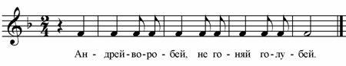
2. Второе упражнение помогает усвоить широкое интонирование большой секунды и твёрдое, уверенное пение тоники.
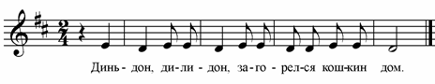
3. Третье упражнение знакомит учащихся со штрихами legato и staccato.
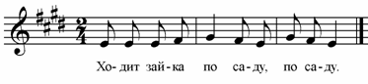
4. Четвертое упражнение -для формирования артикуляционного навыка и навыка пения мажорного тетрахорда.
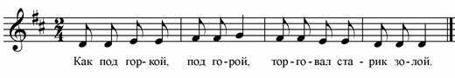
5.Пятое упражнение состоит из 5 звуков.
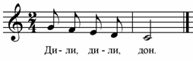
6. Шестое упражнение, в котором сочетается необходимость правильного интонтрования и чёткость исполнения штрихов.
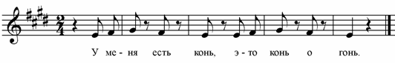
Для формирования других певческих навыков можно использовать следующие упражнения:
7.
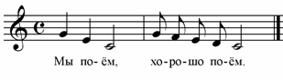
8.
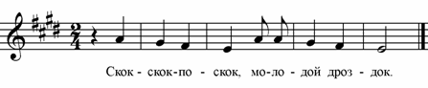
9.
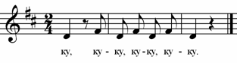
В возрасте 10 лет дети переходят к другим упражнениям, поются они, на классические для вокального исполнительства слоги.
1. Упражнение в движении вверх активно акцентируется каждая нота, а при движении вниз используем штрих legato.
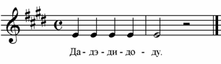
2. Формирование высокой позиции звука, округлости гласной, острого интонирования терцового тона, опорного дыхания .
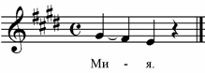
3. Вариант предыдущего упражнения.
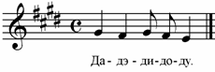
4. Отдельное точное звучание каждой ноты и гласной, при переходе в верхний регистр целесообразно петь это упражнение на слова «лес весной» и «пылесос» - для формирования гласной «ы».
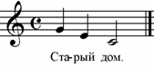
5. Осознанная фразировка, владение опорным дыханием.
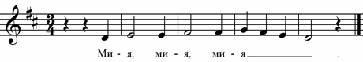
6. В этом упражнении необходимо чередовать staccato в первом и legato во втором такте.
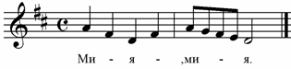
7. Усложнённый вариант предыдущего упражнения.
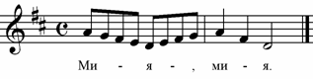
8. Штрих staccato, высокая позиция звука, точное интонирование, формирование гласной, расширение диапазона.
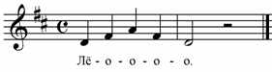
9. Усложнённый вариант предыдущего упражнения, требующий более широкого дыхания и ровности звука по всему диапазону.
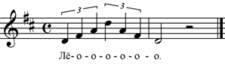
10.Преодоление зажатости гортани, ровность звука по всему диапазону, сглаживание регистров, использование резонаторов.
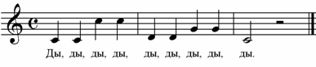
Следующие упражнения для детей с более высокими вокальными возможностями.
11. В распевах в 5 и 6 тактах нужно заострить внимание на исполнение второго звука.
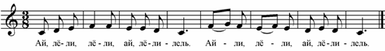
12. Упражнение, помогающее развить лёгкость и подвижность голоса.
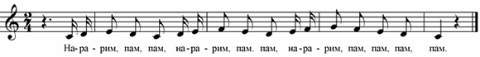
13. Акцент на верхней ноте и staccato.
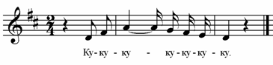
14. Высокая позиция звука, активность артикуляции.
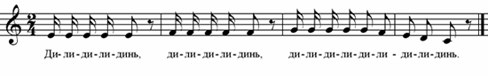
14. Для освоения дикционно сложного упражнения, исполняющегося в быстром темпе, необходимо использовать визуальное расположение слогов в пространстве. В графической записи это выглядит так:
ЛЯ-ли → ЛЕ-ли ← ЛЁ-ли.
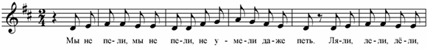
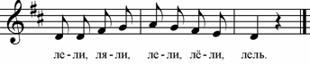
III. Заключение
Систематическая отработка вокально-технических приемов на специальных упражнениях приводит к ценному навыку – «автоматизму» их применения. Этот принцип заключается в многократном выполнении простейших операций, в ходе которых голосовой аппарат как саморегулирующаяся система автоматически находит оптимум, одновременно тренируя соответственные мышечные системы.
Таким образом, распевание в певческой деятельности является стержнем всей работы и обязательным условием развития, формирования и совершенствования вокальных навыков.
IV. Список методической литературы:
1. Овчинникова Т.Н. К вопросу о воспитании детского певческого голоса
в процессе работы с хором//Музыкальное воспитание в школе. Вып. 10.
- М.: Музыка, 1975.
2. Пономарев А.С. Жизнь детского хора || Воспитание музыкой, 1991.
3. Добровольская Н.Н. Вокально-хоровые упражнения в детском хоре. М., 1987.В 2-х выпусках – В. 1: 1-4 класс, В 2 – 5-8 класс.
4. Малинина Е.М. Вокальное воспитание детей. - Л.: Музыка, 1967.

